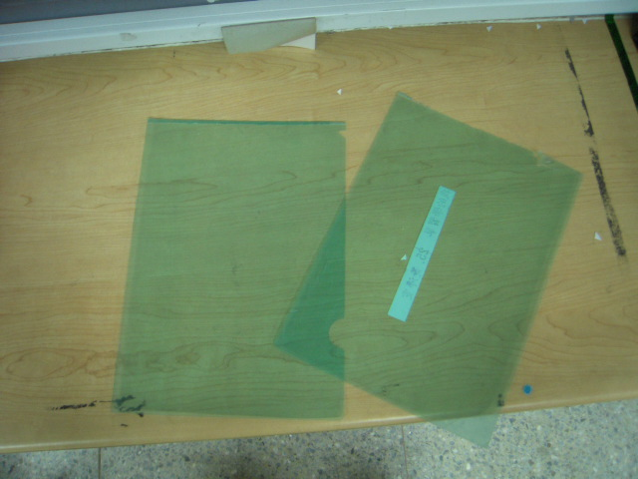
1.透明夾剪開成兩片…

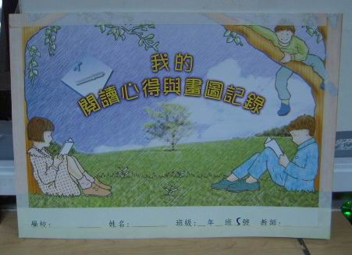
2.四邊上雙面膠帶，封面封底都要……

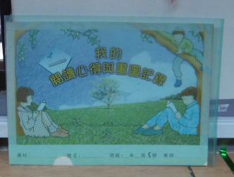
3.透明夾置中貼上，多的裁切掉……

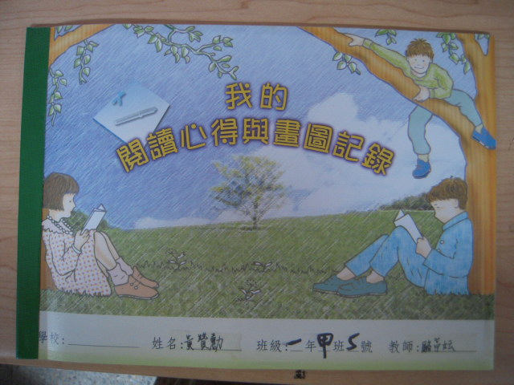
成品

